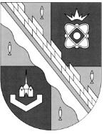
ОБЩЕСТВЕННАЯ ПАЛАТА МУНИЦИПАЛЬНОГО ОБРАЗОВАНИЯ
СОСНОВОБОРСКИЙ ГОРОДСКОЙ ОКРУГ ЛЕНИНГРАДСКОЙ ОБЛАСТИ
(ТРЕТИЙ СОЗЫВ)

ПОСТАНОВЛЕНИЕ

от 28 февраля 2022 г. № 2

«Рассмотрение предложений в план работы Общественной палаты на 2022 год»

Заслушав информацию председателя Общественной палаты Горелова И.И., члены Палаты

РЕШИЛИ:
- Утвердить план работы Общественной палаты Сосновоборского городского округа на 2022 год;

- Настоящее постановление вступает в силу со дня принятия.

Председатель Общественной палаты
Сосновоборского городского округа И.И. Горелов

